**ТРОТУАР И ПРОЕЗЖАЯ ЧАСТЬ**

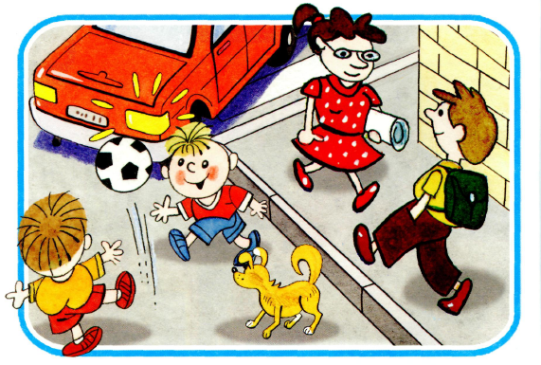

Тротуар – это дорожка для пешеходов.

По проезжей части ездят машины.

На проезжую часть выходить очень опасно.